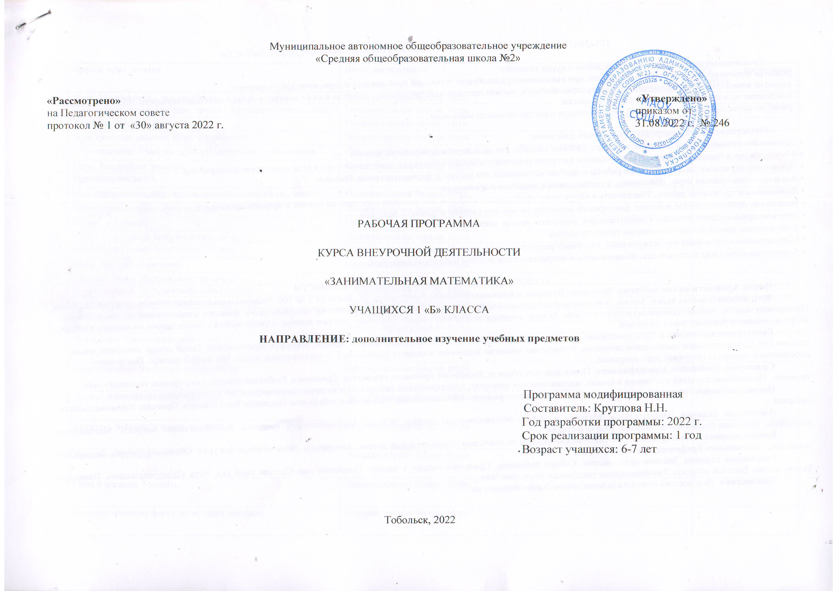

ПЛАНИРУЕМЫЕ РЕЗУЛЬТАТЫ ОСВОЕНИЯ КУРСА ВНЕУРОЧНОЙ ДЕЯТЕЛЬНОСТИ

Личностными результатами изучения данного курса являются:
1. развитие любознательности, сообразительности при выполнении разнообразных заданий проблемного и эвристического характера;
2. развитие внимательности, настойчивости, целеустремлённости, умения преодолевать трудности — качеств весьма важных в практической деятельности любого человека;
3. воспитание чувства справедливости, ответственности;
4. развитие самостоятельности суждений, независимости и нестандартности мышления.

Метапредметными универсальным учебным действиям:
• Сравнивать разные приемы действий, выбирать удобные способы для выполнения конкретного задания.
• Моделировать в процессе совместного обсуждения алгоритм решения числового кроссворда; использовать его в ходе самостоятельной работы.
• Применять изученные способы учебной работы и приёмы вычислений для работы с числовыми головоломками.
• Анализировать правила игры. Действовать в соответствии с заданными правилами.
• Включаться в групповую работу. Участвовать в обсуждении проблемных вопросов, высказывать собственное мнение и аргументировать его.
• Выполнять пробное учебное действие, фиксировать индивидуальное затруднение в пробном действии.
• Аргументировать свою позицию в коммуникации, учитывать разные мнения,
• Использовать критерии для обоснования своего суждения.
• Сопоставлять полученный (промежуточный, итоговый) результат с заданным условием.
• Контролировать свою деятельность: обнаруживать и исправлять свои ошибки и ошибки товарищей.

СОДЕРЖАНИЕ КУРСА ВНЕУРОЧНОЙ ДЕЯТЕЛЬНОСТИ
Числа. Арифметические действия. Величины. Названия и последовательность чисел от 1 до 20. Числа от 1 до 100. Решение и составление ребусов, содержащих числа.
Мир занимательных задач. Задачи, допускающие несколько способов решения. Задачи с недостаточными, некорректными данными, с избыточным составом условия. Последовательность «шагов» (алгоритм) решения задачи. Задачи, имеющие несколько решений. Обратные задачи и задания. Ориентировка в тексте задачи, выделение условия и вопроса, данных и искомых чисел (величин).
Геометрическая мозаика. Пространственные представления. Понятия «влево», «вправо», «вверх», «вниз». Маршрут передвижения. Точка начала движения; число, стрелки 1→ 1↓, указывающие направление движения. Проведение линии по заданному маршруту (алгоритму) — «путешествие точки» (на листе в клетку). Построение собственного маршрута (рисунка) и его описание.
Сравнение, обобщение, классификация. Поиск лишнего объекта. Выделение признаков предметов. Сравнение. Разбиение предметов на группы по какому-либо признаку. Нахождение сходства и различия в словах, математических цепочках, геометрических фигурах. Нахождение закономерностей. Распределение по группам.
Наглядные задачи геометрического и алгебраического содержания. Математические и словесные лабиринты. Числовые треугольники. Оригами. Изучение свойств квадрата.
Логические задания. Занимательные вопросы и задачи. Математические загадки. Ребусы. Математические квадраты 3х3. Логические вопросы. Математические лабиринты. Числовые головоломки. Шарады. Задачи в стихах.
Комбинаторика и конструкции. Математические фокусы со спичками. Занимательные задачи. Анаграммы. Игра «Собери фигуру». Объёмные фигуры. Занимательная геометрия. Головоломки. Графический диктант.
Творческие задания. Закончи предложения. Собери поговорки. Придумай загадку к словам. Продолжи ряд. Составь свой ряд. Игра «Шифровальщик». Палиндромы. Задачи-шутки. Весёлые вопросы. Зашифрованные пословицы. Игра «Змейка».
Диагностика. Диагностика степени владения логическими операциями.

ТЕМАТИЧЕСКОЕ ПЛАНИРОВАНИЕ

№п п\п | Форма, тема занятия | Виды деятельности | Дата проведения занятия
1 | Игра. Математика – это интересно. | Познавательная беседа. Игра. | 06.09
2. | Конструирование. Танграм: древняя китайская головоломка. | Познавательная беседа. Игра. | 06.09
3. | Тренинг. Путешествие точки. | Познавательная беседа. Игра. | 13.09
4. | Практическое занятие. Игры с кубиками. | Познавательная беседа. Игра. | 13.09
5. | Соревнование. Танграм: древняя китайская головоломка. | Познавательная беседа. Игра. | 20.09
6. | Игра. Волшебная линейка. | Познавательная беседа. Игра. | 20.09
7. | Праздник числа 10. | Познавательная беседа. Игра. | 27.09
8. | Конструирование многоугольников из деталей танграма. | Познавательная беседа. Игра. | 27.09
9. | Игра-соревнование «Весёлый счёт». | Познавательная беседа. Игра. | 04.10
10. | Игры с кубиками. | Познавательная беседа. Игра. | 04.10
11. | Конструирование. Конструкторы лего. | Познавательная беседа. Игра. | 11.10
12. | Конструирование. Конструкторы лего. | Познавательная беседа. Игра. | 11.10
13. | Игра. Весёлая геометрия. | Познавательная беседа. Игра. | 18.10
14. | Соревнования. Математические игры. | Познавательная беседа. Игра. | 18.10
15. | Соревнования. «Спичечный» конструктор» | Познавательная беседа. Игра. | 25.10
16. | Соревнования. «Спичечный» конструктор» | Познавательная беседа. Игра. | 25.10
17. | Дискуссия. Задачи-смекалки. | Познавательная беседа. Игра. | 08.11
18. | Игра. Прятки с фигурами. | Познавательная беседа. Игра. | 08.11
19. | Дискуссия. Математические игры. | Познавательная беседа. Игра. | 15.11
20. | Соревнование. Числовые головоломки. | Познавательная беседа. Игра. | 15.11
21. | Диспут. Математическая карусель. | Познавательная беседа. Игра. | 22.11
22. | Конкурс. Математическая карусель. | Познавательная беседа. Игра. | 22.11
23. | Практика. Уголки. | Познавательная беседа. Игра. | 29.11
24. | Игра в магазин. Монеты. | Познавательная беседа. Игра. | 29.11
25. | Конструирование фигур из деталей танграма. | Познавательная беседа. Игра. | 06.12
26. | Игры с кубиками. | Познавательная беседа. Игра. | 06.12
27. | Экскурсия. Математическое путешествие. | Познавательная беседа. Игра. | 13.12
28. | Математические игры. | Познавательная беседа. Игра. | 13.12
29. | Дискуссия. Секреты задач. | Познавательная беседа. Игра. | 20.12
30. | Викторина. Математическая карусель. | Познавательная беседа. Игра. | 20.12
31. | Работа в парах. Числовые головоломки. | Познавательная беседа. Игра. | 27.12
32. | Тест. Диагностика мыслительных способностей. | Познавательная беседа. Игра. | 27.12
33. | КВН. Занимательные вопросы. Математические загадки. Ребусы. | Познавательная беседа. Игра. | 17.01
34. | Игры со спичками (палочками). Математические фокусы со спичками. | Познавательная беседа. Игра. | 17.01
35. | Работа в парах. Математические лабиринты. Числовые треугольники. | Познавательная беседа. Игра. | 24.01
36 | Творческие задания. Закончи предложения. Собери поговорки. Придумай загадку к словам. | Познавательная беседа. Игра. | 24.01
37. | Проект.. Закончи предложения. Собери поговорки. Придумай загадку к словам. | Познавательная беседа. Игра. | 31.01
38. | Игра-путешествие. Математические квадраты 3х3. | Познавательная беседа. Игра. | 31.01
39. | Игра-путешествие. Сложение в пределах 20. Логические вопросы. | Познавательная беседа. Игра. | 07.02
40. | Работы в группах. Лишнее слово. Выделение признаков предметов. Сравнение. | Познавательная беседа. Игра. | 07.02
41. | Математические игры. Разбиение по какому-либо признаку. Игра «Посели в свой домик» | Познавательная беседа. Игра. | 14.02
42. | Работы в группах. Задачи на смекалку. Занимательные лесенки. Логически -поисковые задания. | Познавательная беседа. Игра. | 14.02
43. | Проект. Задачи на смекалку. Занимательные лесенки. Логически - поисковые задания. | Познавательная беседа. Игра. | 21.02
44. | Математические игры. Чтение изографов. Словесные лабиринты. | Познавательная беседа. Игра. | 21.02
45. | Математические игры. Анаграммы. Игра «Собери фигуру». Объёмные фигуры. | Познавательная беседа. Игра. | 07.03
46. | Творческие задания. Анаграммы. Игра «Собери фигуру». Объёмные фигуры. | Познавательная беседа. Игра. | 07.03
47. | Работа в парах. Найди закономерность. Продолжи ряд. Составь свой ряд. | Познавательная беседа. Игра. | 14.03
48. | Математические игры. Логические вопросы. Математические лабиринты. Числовые головоломки. | Познавательная беседа. Игра. | 14.03
49. | Дискуссия. Логические вопросы. Математические лабиринты. Числовые головоломки. | Познавательная беседа. Игра. | 21.03
50. | Математические игры. Игра «Шифровальщик». Палиндромы. | Познавательная беседа. Игра. | 21.03
51. | Конкурс математических газет. Игра «Шифровальщик». Палиндромы. | Познавательная беседа. Игра. | 04.04
52. | Конкурс знатоков. Занимательная геометрия. Головоломки со спичками. | Познавательная беседа. Игра. | 04.04
53. | Конкурс знатоков. Графический диктант. | Познавательная беседа. Игра. | 11.04
54. | Соревнования. Логические задачи. Шарады. | Познавательная беседа. Игра. | 11.04
55. | Соревнования. Математические квадраты 3х3. Сложение в пределах 100. | Познавательная беседа. Игра. | 18.04
56. | Блиц - турнир по решению задач. Задачи -шутки. Нестандартные задачи. | Познавательная беседа. Игра. | 18.04
57. | Практикум. Задачи -шутки. Нестандартные задачи. | Познавательная беседа. Игра. | 25.04
58. | Практикум. Оригами. Изучение свойств квадрата. | Познавательная беседа. Игра. | 25.04
59. | Викторина. Весёлые вопросы. | Познавательная беседа. Игра. | 02.05
60. | Викторина. Зашифрованные пословицы. Игра «Змейка». | Познавательная беседа. Игра. | 02.05
61. | Работа в парах. Нахождение сходства и различия в словах, математических цепочках. | Познавательная беседа. Игра. | 16.05
62. | Конкурсно - игровая программа. Нахождение общего признака в словах, математических цепочках, в геометрических фигурах. | Познавательная беседа. Игра. | 16.05
63. | Соревнование. Нахождение закономерностей. Распределение по группам. | Познавательная беседа. Игра. | 23.05
64. | Блиц-турнир. Задачи в стихах. Ребусы. | Познавательная беседа. Игра. | 23.05
65. | Конкурс. Конкурс эрудитов. | Познавательная беседа. Игра. | 30.05
66. | КВН «Математика – Царица наук». | Познавательная беседа. Игра. | 30.05

